CALCOLARE GLI INTERESSI

Al giorno d'oggi, a causa dell'inflazione, i prezzi sono in aumento; di conseguenza, il costo di una casa, per esempio, potrebbe essere proibitivo senza richiedere un prestito, e non c'è alcun prestito che viene dato senza interessi. A prima vista l'importo espresso dalla percentuale indicante l'interesse potrebbe sembrare modesto e la proposta attraente. Ma solo facendo qualche calcolo vedremo come anche i piccoli numeri, piccole variazioni percentuali, potrebbero fare una grande differenza in termini di denaro da aggiungere alla fine del periodo di prestito.
Insieme capiremo come calcolare l'importo da aggiungere al prestito per esserne consapevoli e, inoltre, essere in grado di valutare correttamente le diverse proposte.

Panoramica "CALCOLARE GLI INTERESSI"
Come calcolare gli interessi in base al tasso applicato
Contesto
Vita di tutti i giorni,
Finanza
Processi cognitivi
Gestire le situazioni
Analizzare le situazioni
Processare le informazioni

Gruppo target (comprese le abilità e le competenze necessarie)
Adulti e giovani adulti;
Gli studenti hanno familiarità con il calcolo percentuale, sono persone aperte a problemi economici che riguardano qualsiasi cittadino in questi giorni.
Contenuto

Moltiplicazioni
Divisioni
Addizione
Disposizioni
Flessibilità
Curiosità
Collaborazione

Esiti e risultati
Gli studenti capiranno l'effetto dell'importo del tasso di interesse e saranno in grado di prendere decisioni consapevoli al riguardo.

Informazioni principali
Contenuto | Numeri naturali; numeri decimali; moltiplicazione; divisione; addizione.
Gruppo target | Adulti e giovani adulti;  Gli studenti hanno familiarità con il calcolo percentuale, sono persone aperte a problemi economici che riguardano qualsiasi cittadino al giorno d’oggi.
Intenzione di apprendimento | - Numerazione per scopi personali e privati  - La numerazione per capire la società
Durata | 2 UE
Materiale e risorse | Breve elenco dei materiali e delle risorse usati
Dimensione del gruppo | Da 4 a 16 studenti
Descrizione del problema | La richiesta di un prestito comporta sempre la restituzione aggiuntiva di una commissione, chiamata interessi. Al momento della scelta del contratto di prestito si viene messi a conoscenza di quale sarà la percentuale relativa all'interesse. Spesso questi numeri sono molto bassi e possiamo pensare che di conseguenza la relativa quantità di denaro sia così. Infatti, facendo alcuni semplici calcoli è possibile vedere come anche piccoli numeri influenzano molto sul totale. In questo modo sarà possibile effettuare una corretta previsione dell'importo totale da restituire alla fine del periodo concordato e anche essere in grado di valutare diverse proposte, in modo da trovare le più convenienti.
Domande su cui lavorare | - Cos'è un prestito? Cos'è un interesse?  - Qual è l'importo da restituire in diverse situazioni contrattuali?  - Quali sono le situazioni più convenienti?
Risultati dell'apprendimento | Gli studenti capiranno l'effetto dell'importo del tasso di interesse e saranno in grado di prendere decisioni consapevoli al riguardo.
Riferimento al Quadro Nazionale delle Qualifiche

Piano di lavoro
Tempo  (lezioni) | Descrizione dei contenuti/attività | Materiale | Informazioni metodiche e didattiche
30' + | 1.Scoperta  Questa attività è condotta inizialmente semplicemente guidando la discussione con alcune domande, anche per valutare le conoscenze degli studenti relative all'argomento.  Di conseguenza, l'insegnante capirà se è necessario approfondire o meno il concetto di prestito e interesse. | Diapositive | Discussione  [se serve un insegnamento esplicito]
60’ | 2. Calcolare gli interessi  Agli studenti viene inizialmente chiesto come valutare l'interesse di alcuni contratti.  Segue una breve discussione delle idee proposte e infine, se necessario, il docente mostra, spiega e rende comprensibile la formula matematica per calcolare esattamente il valore dell'interesse.  Concludendo diverse situazioni vengono sottoposte agli studenti e viene chiesto loro di prevedere e calcolare il totale finale degli interessi da pagare. | Situazioni o contratti reali;  calcolatrice | Discussione  Apprendimento collaborativo  Apprendimento pratico  Insegnamento esplicito
45’ | 3. Valutare le diverse proposte  L'insegnante fornisce diverse proposte di prestito e chiede loro di valutare la più conveniente, se ce ne sono, e di discutere insieme quali sono i criteri utilizzati per fare un'attenta valutazione della questione. | Situazioni o contratti reali;  Calcolatrice | Apprendimento collaborativo (coppie)  Apprendimento pratico
30' + | 4. Discussione  I gruppi di lavoro condividono le valutazioni e le considerazioni emerse durante la fase 3.  segue una fase di scambio di opinioni. |  | Discussione  Feedback

Appendice

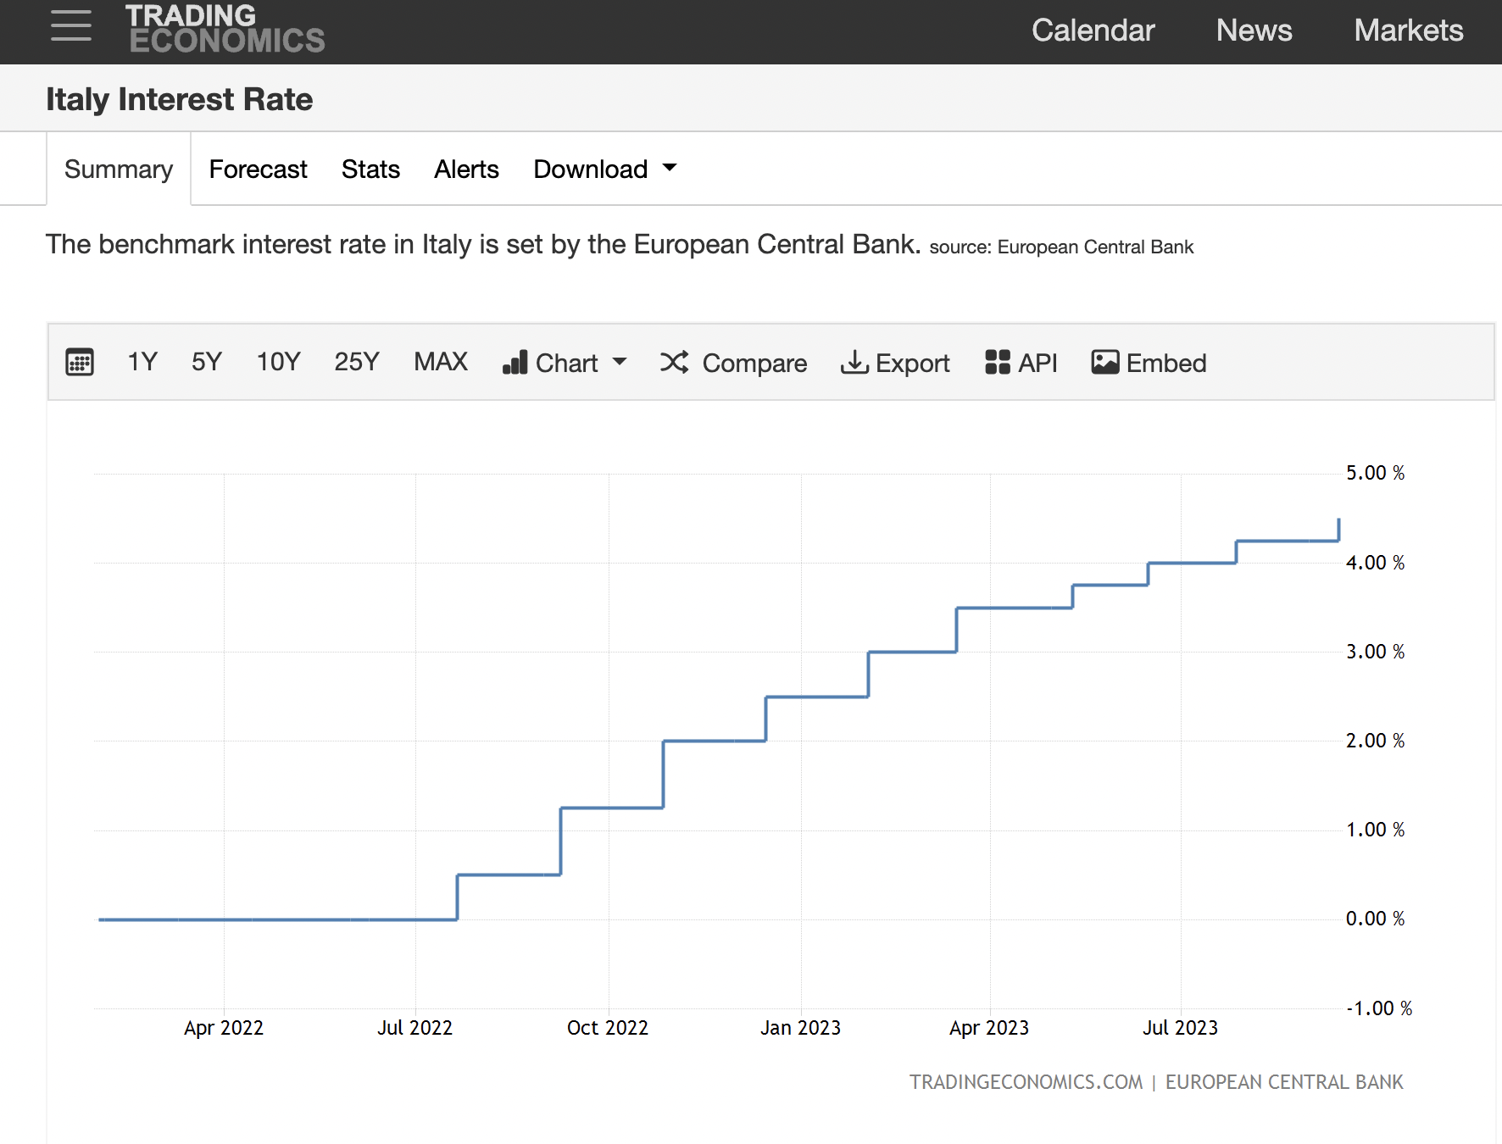
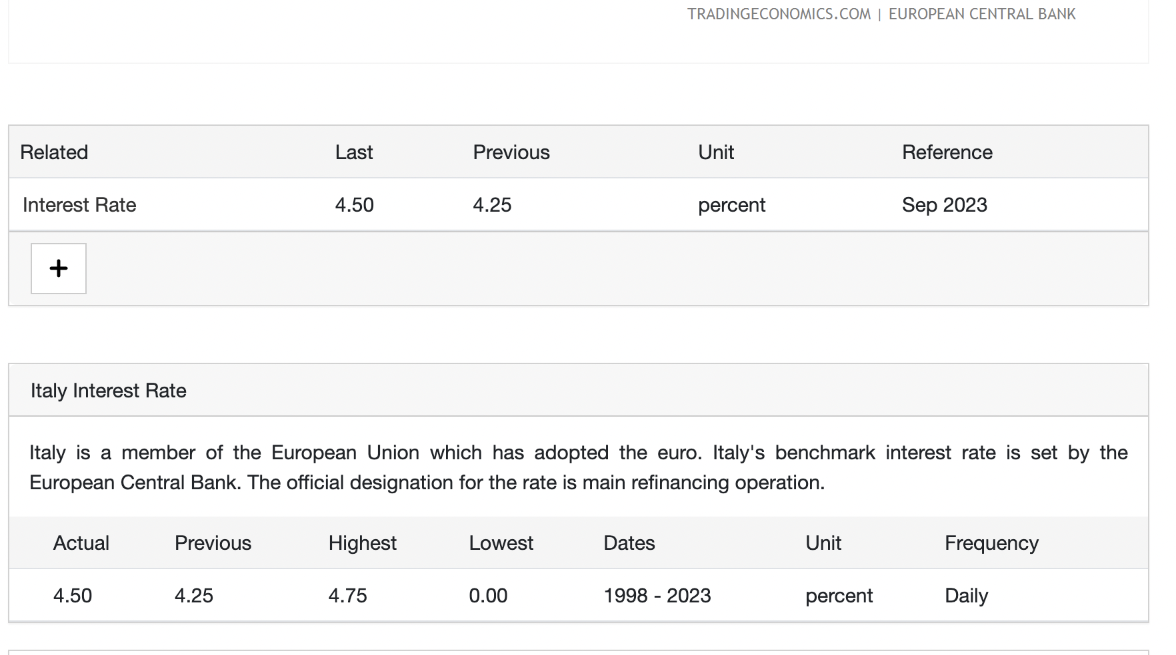
- Scoperta

www.tradingeconomics.com

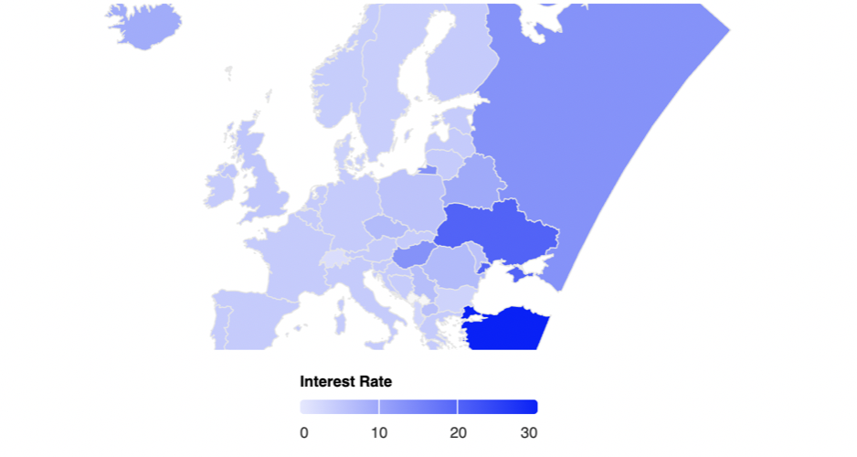

www.tradingeconomics.com

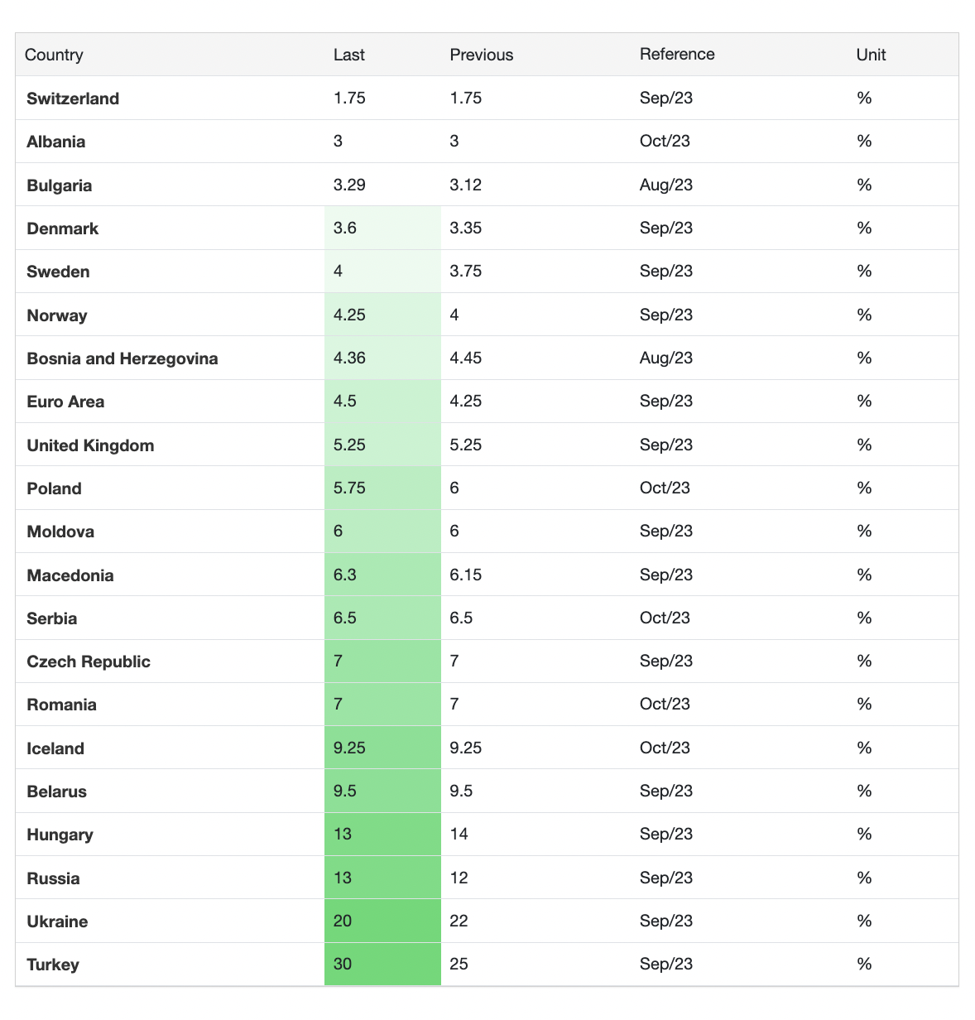

www.corriere.it

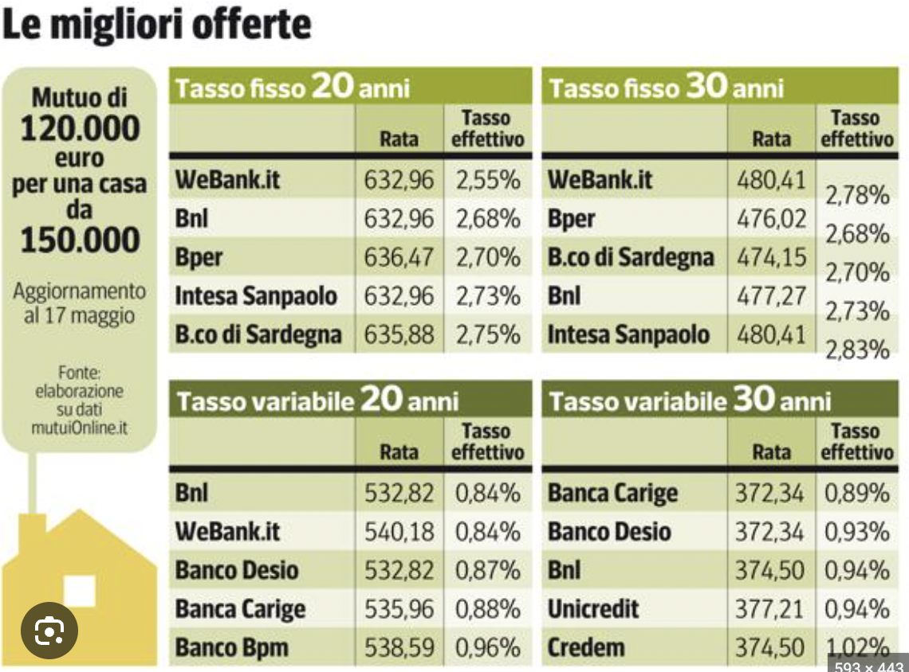
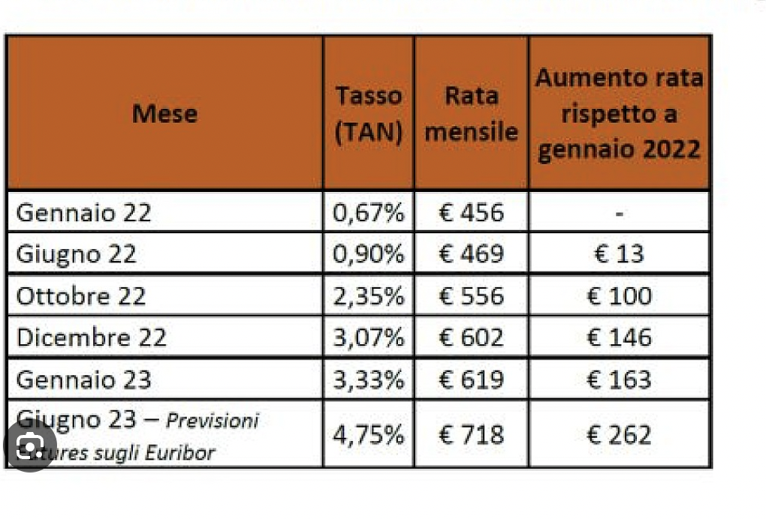
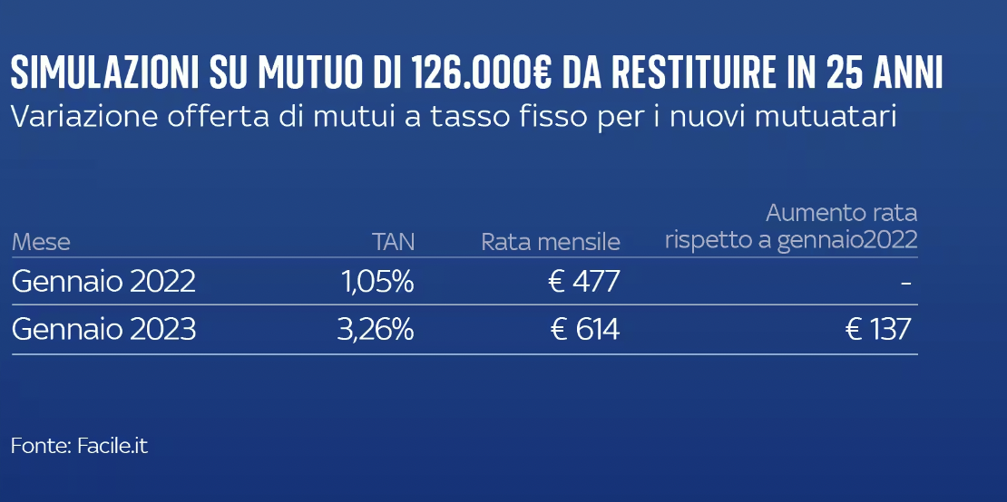

www.skytg.it

2-3: calcolare e valutare
Ogni paese dovrebbe cercare online le proposte di prestito dal proprio paese.
Ad esempio:
https://www.mutuionline.it/news/i-migliori-mutui-prima-casa-a-maggio-2023-00037638.asp#:~:text=Mutuo%20a%20Tasso%20Fisso%20Cr%C3%A9dit,%E2%82%AC%20562%2C57%20al%20mese.

